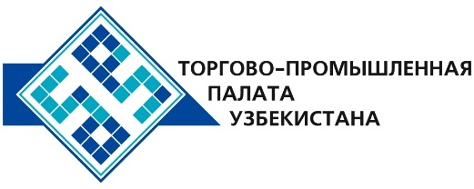

**Коммерческое предложение узбекской продукции для зарубежных покупателей**

Уважаемые господа, №ПМИ-001

Мы рады предложить вам продукцию компании ОАО «Сувсаноатмаш»

**Информация о компании:**

Компания ОАО «Сувсаноатмаш» основана 1957 году. Компания специализируется в производстве запасных частей для тяжелой техники: Дренопромывшики, Прицепы-тяжеловозы, Здание мобильное, металлоконструкции, нестандартные оборудования, подъемники.

**Перечень производимой продукции:**

Дренопромывшик ПДТП-200

(в комплекте с трактором и прицепами)

Прицеп-тяжеловоз ЦПИН 50-60 г/п 50 тн

(в комплекте с автошинами)

Подъемник 5 ВД

Автозаправочная станция А

Металлоконструкция

Нестандартное оборудование

Подъемники(без стоимости эл.моторов)

Подъемник 0,5-10 В

Здание мобильное МКО-2К (вагончик)

**Условия поставки:** FCA Ташкент

В случаи Вашей заинтересованности, мы с удовольствием предоставим дополнительную информацию в соответствии с Вашим запросом.

Электронная почта: [export@chamber.uz](mailto:export@chamber.uz)

Вебсайт: [www.chamber.uz](http://www.chamber.uz)

Отдел по содействию экспорта

Торгово-промышленная палата Республики Узбекистан.